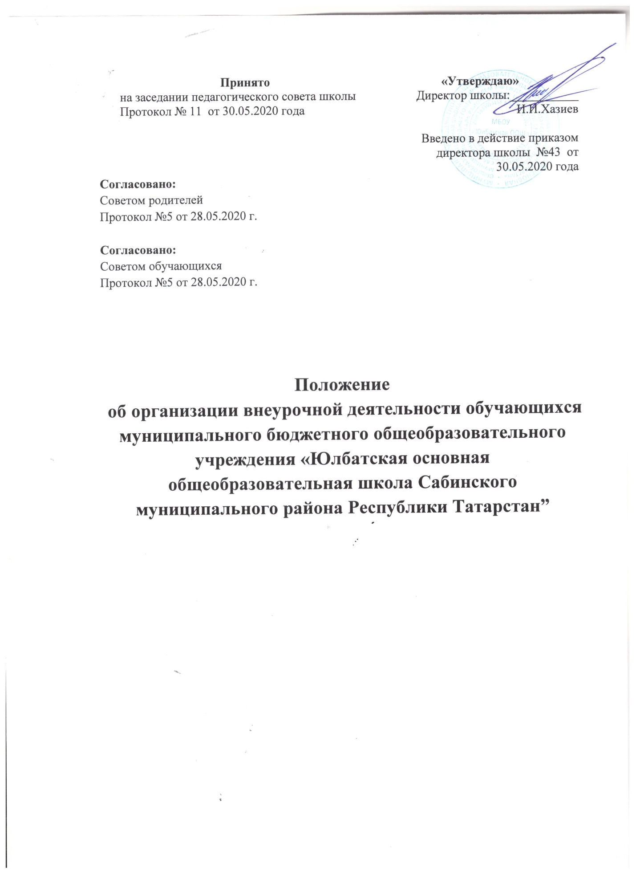
Принято  на заседании педагогического совета школы  Протокол № 11 от 30.05.2020 года | «Утверждаю»  Директор школы:___________ И.И.Хазиев  Введено в действие приказом директора школы №43 от 30.05.2020 года
Согласовано:
Советом родителей
Протокол №5 от 28.05.2020 г.

Согласовано:
Советом обучающихся
Протокол №5 от 28.05.2020 г.

Положение
об организации внеурочной деятельности обучающихся муниципального бюджетного общеобразовательного учреждения «Юлбатская основная общеобразовательная школа Сабинского муниципального района Республики Татарстан”

- Общие положения.
  - Настоящее положение разработано в соответствии с Законом Российской Федерации «Об образовании», приказом Министерства образования и науки Российской Федерации от 06.10.2009 №373 «Об утверждении и введении в действие федерального государственного образовательного стандарта начального общего образования», приказом Министерства образования и науки Российской Федерации от 17 декабря 2010 г. №1897 «Об утверждении федерального государственного стандарта основного общего образования» и письма Минобрнауки РФ от 12.05.2011 г. №03-296 «Об организации внеурочной деятельности при реализации ФГОС общего образования».
  - Внеурочная деятельность – специально организованная деятельность обучающихся, представляющая собой неотъемлемую часть образовательного процесса в общеобразовательном учреждении (далее – внеурочная деятельность), отличная от урочной системы обучения и направленная на достижение планируемых результатов освоения образовательной программы.
  - Внеурочная деятельность в ОУ реализует воспитательные цели, использует формы и методы воспитательной работы с учащимися, решает проблемы социализации личности и является составляющей воспитательной системы ОУ.
  - Внеурочная деятельность организуется в 1-9 классах в соответствии с федеральным государственным образовательным стандартом начального, основного общего образования.
  - При организации внеурочной деятельности обучающихся образовательным учреждением могут использоваться возможности учреждений дополнительного образования, культуры, спорта.
- Цель и задачи
  - Целью внеурочной деятельности является содействие в обеспечении достижения ожидаемых результатов обучающихся МБОУ «Юлбатская ООШ» (далее – Школа) в соответствии с основной образовательной программой начального общего образования, основного общего образования.
  - Внеурочная деятельность направлена на удовлетворение индивидуальных потребностей обучающихся, путем предоставления выбора широкого спектра занятий, направленных на развитие детей.
  - Часы по внеурочной деятельности могут быть использованы на ведение учебных курсов, расширяющих содержание учебных предметов, обеспечивающих различные интересы обучающихся.

- Направления, формы и виды организации внеурочной деятельности
  - Направления и виды внеурочной деятельности определяются Школой в соответствии с основной образовательной программой начального общего образования и основного общего образования Школы. Охват всех направлений и видов не является обязательным.
  - Внеурочная деятельность организуется:
по направлениям: духовно-нравственное, социальное, общеинтеллектуальное, общекультурное, спортивно-оздоровительное.
по видам деятельности: игровая, познавательная, проблемно-ценностное общение, досугово-развлекательная деятельность, художественное творчество, социальное творчество, техническое творчество, спортивно-оздоровительная деятельность, туристско-краеведческая деятельность и т.д.;
в формах: экскурсия, кружок, круглый стол, диспут, соревнование, конкурс, викторина, олимпиада, фестиваль, проект, общественно-полезная практика, библиотечный урок, литературная гостиная, познавательные и ролевые игры и т.д.

4. Программы внеурочной деятельности

4.1. Рабочие программы внеурочной деятельности разрабатываются и принимаются педагогическим советом школы. Возможно использование утвержденных авторских программ.

4.2. Структура рабочих программ внеурочной деятельности определяется Положением о рабочей программе учебных курсов, курсов внеурочной деятельности, элективных и факультативных курсов.

4.3. Учет занятости обучающихся внеурочной деятельностью осуществляется учителем в Журнале учета. Журнал учета должен содержать следующую информацию: дата проведения занятия, класс, ФИО обучающихся, содержание и форма проведения занятия, ФИО учителя (педагога). Содержание занятий в Журнале учета должно соответствовать содержанию программы внеурочной деятельности.

5. Промежуточная аттестация

Промежуточная аттестация в 5-9 классах проводится в форме выставки, презентации, публичного выступления, концерта, спектакля, эстафеты, защиты проектной работы и т.д.

